Egészségügyi innovációkkal az élvonalban: Madridban erősítette nemzetközi kapcsolatait a Széchenyi István Egyetem
A Madridi Műszaki Egyetem adott otthont az MIT (Massachusetts Institute of Technology, azaz Massachusettsi Műszaki Egyetem) LinQ Catalyst módszertana alapján, a győri Széchenyi István Egyetem támogatásával megvalósuló szakmai rendezvénysorozat újabb állomásának. Az egészségügyi innovációs tevékenység fejlesztésére és a nemzetközi kapcsolatépítésre fókuszáló workshop célja a programban kidolgozott orvostechnológiai projektötletek véglegesítése volt.
A Catalyst Europe egy, az MIT LinQ által kifejlesztett Catalyst programon alapuló, egyedülálló módszertanú kezdeményezés, amely egészségügyi kutatási projektek generálására és támogatására irányul. Célja, hogy paradigmaváltást idézzen elő a kutatási megközelítésekben, felgyorsítva az eredmények hatását az egészségügyben. A nemzetközi együttműködésben megvalósuló ötleteket a résztvevők workshopok segítségével is fejlesztik. Ilyen eseménynek volt tavaly novemberben házigazdája a győri Széchenyi István Egyetem.
A programsorozat folytatásának a Madridi Műszaki Egyetem adott otthont nemrégiben azzal a céllal, hogy a részt vevő kutatók véglegesíthessék kidolgozott orvostechnológiai ötleteiket. Ebben segítségükre volt a Széchenyi-egyetem Egészség- és Sporttudományi Karának nemzetközi dékánhelyettese, a Győr-Moson-Sopron Vármegyei Petz Aladár Egyetemi Oktató Kórház urológiai osztályának főorvosa, dr. Törzsök Péter is, aki az MIT mentorcsapat tagjaként már a kezdetektől támogatja szakmailag a formálódó projekteket.
A látogatás során a delegációk betekintést nyertek a madridi San Carlos Klinika működésébe, s a kutatók az ott dolgozó szakemberek véleményét is kikérték projektjeik kapcsán. Mindez nagyban hozzájárult az ötletek végleges kidolgozásához, valamint értékes tapasztalatot jelentett a kórházi és egyetemi együttműködések terén.
A rendezvény az egészségügyi innovációs tevékenység fejlesztése mellett kiváló lehetőséget nyújtott a nemzetközi kapcsolatok fejlesztésére. Németh Péter, a Széchenyi-egyetem HUN-REN Nemzetközi Kiválósági Egyetemi Centrumának központvezetője elmondta: a program nagy előnye, hogy a világ minden tájáról részt vesznek benne kutatók, ezáltal szélesíthető az együttműködő partnerek köre is. Példaként kiemelte a Quacquarelli Symonds képzésterületi ranglistájának műszaki tudományok kategóriájában a világ 55. legjobbjának számító Madridi Műszaki Egyetemet, amelynek fókuszterületei nagyon hasonlóak a Széchenyi István Egyetem stratégiai céljaihoz. Ezek közé tartoznak például az egészségtechnológia mellett a mesterséges intelligenciával, a megújuló energiákkal, a telekommunikációval, a kiberbiztonsággal és az adattudománnyal kapcsolatos kutatások, illetve a startup vállalkozások támogatása.
Sajtókapcsolat:
- Hancz Gábor, igazgató
- Kommunikációért és Sajtókapcsolatokért Felelős Igazgatóság
- +36 96 503 400/3788
- hancz.gabor@sze.hu
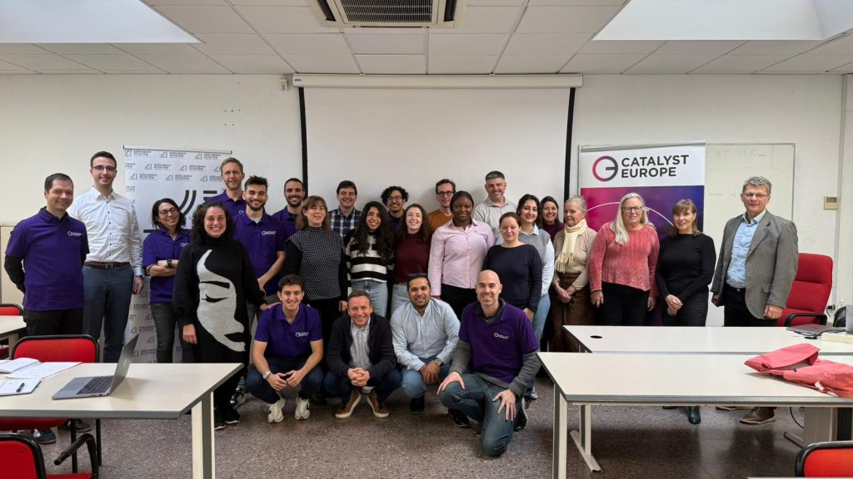 | © Fotó: Széchenyi István Egyetem
Eredeti tartalom: Széchenyi István Egyetem
Továbbította: Helló Sajtó! Üzleti Sajtószolgálat
Ez a sajtóközlemény a következő linken érhető el:

